- Анализ представления коэффициентов ДКП на поверхности (testSurf):
Поверхность ДКП исходного изобр.
Анализ YcbCr [1]-исходное [2]-JPHS [3]-pJStgTst.
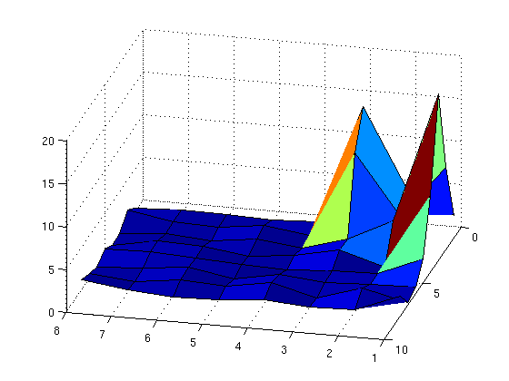

Тоже самое для встроенного

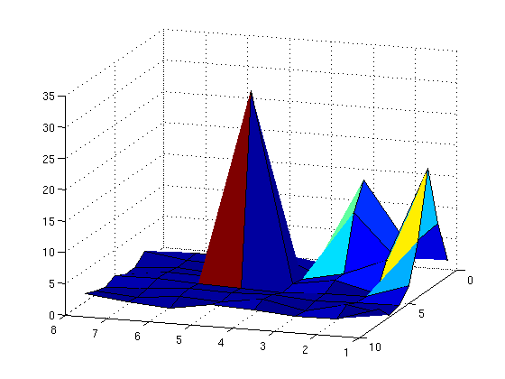

2. Вычисление ско коэф-тов для соседних блоков дкп:
Выбирается 4 блока коэф-тов (16х16 к) формируется матрица 8х8 ско для каждого из 4-х соответствующих коэф-тов из 4-х блоков. – stdForNeibDCT
Возможно не увеличение ско при встраивании, а наоборот уменьшение – сглаживание?!

